Ejercicio 16 Tabla de multiplicar del 1 al 10

algoritmo

**Inicio**

1. Solicitar número de tabla (n)

2. Si el numero es negativo pedir un numero positivo

2.1 Si el numero es positivo entonces

2.2 Abrir un bucle while donde si 1 es menor igual a 10

2.3 Resultado = Resultado + n

3. Mostrar tabla “n * while = resultado

**FIN**

Seudocódigo

**inicio**

1. “Solicitar número de tabla” (n)

2. If (n < 0)

2.1 “Dame un numero positivo”

2.2 Else

2.3 While(i <= 10) Entonces

2.4 Resultado = Resultado + n

3. “Tu tabla es: “ n * i = resultado

**FIN**

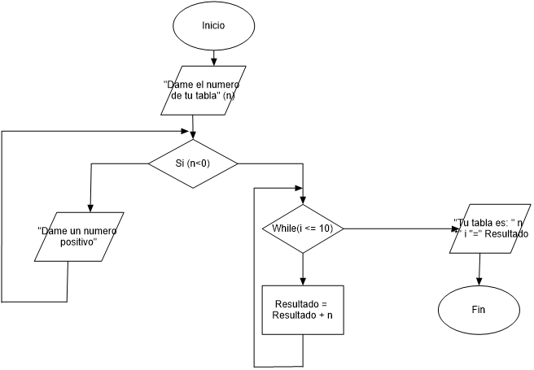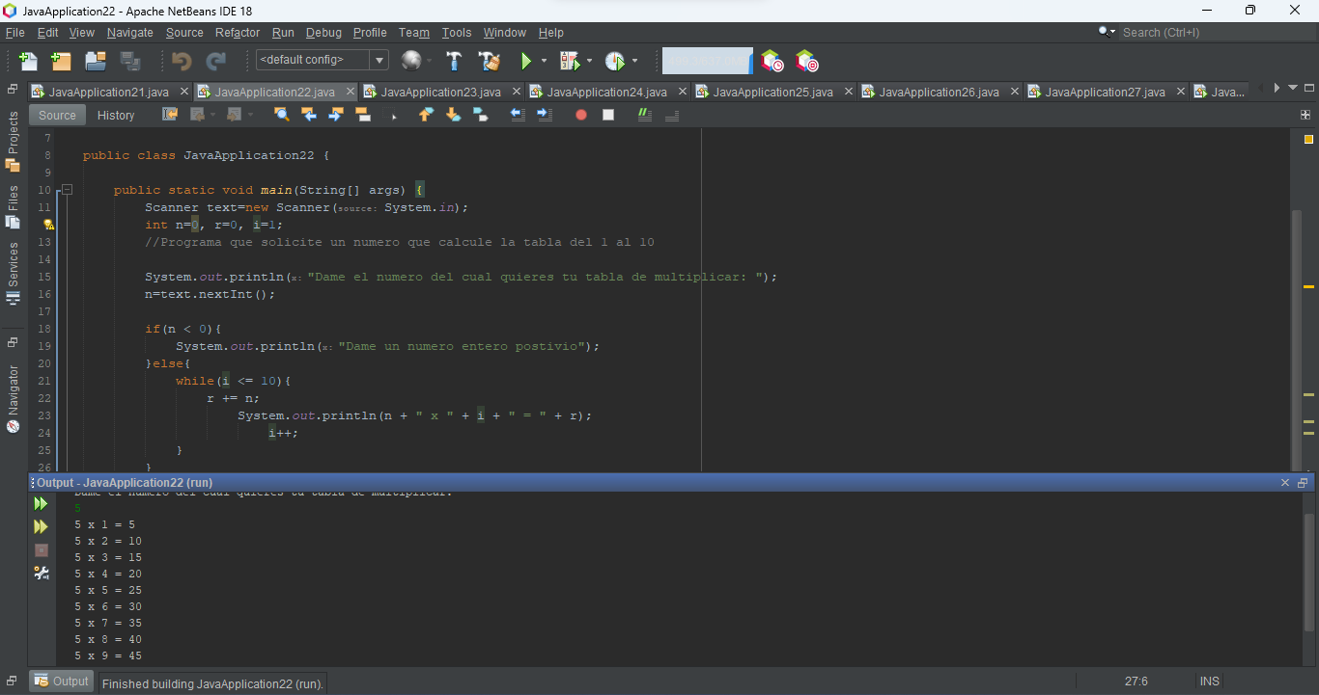

CODIGO FUENTE

int n=0, r=0, i=1;

//Programa que solicite un numero que calcule la tabla del 1 al 10

System.out.println("Dame el numero del cual quieres tu tabla de multiplicar: ");

n=text.nextInt();

if(n < 0){

System.out.println("Dame un numero entero postivio");

}else{

while(i <= 10){

r += n;

System.out.println(n + " x " + i + " = " + r);

i++;

}

}

}

}